Ｅグループ
授業 庄原市立西城中学校
神石高原町立三和中学校
府中市立府中明郷学園
福山市立城東中学校
広島県立福山特別支援学校
数学 | 第２学年

単元名
本単元で育成する資質・能力

思考力・表現力，協調性
「 三角形と四角形 」

１ 日時 平成30年12月18日（火）

２ 学年 第２学年 （男子15名，女子11名，計26名）

３ 単元について
（１）単元観
第１学年では，図形の作図や移動を取り扱っている。また，空間における直線や平面の位置関係を知り，空間図形を直線や平面図形の運動によって構成されているものと捉えたり，平面上に表現したり読み取ったりしている。さらに扇形の弧の長さと面積，基本的な柱体，錐体及び球の表面積と体積が求められるようにしている。これらの学習を通して，図形についての豊かな感覚を育み，図形についての理解を深めるとともに，論理的に考察し表現する能力を培ってきている。
第２学年では，「図形の性質と合同」の単元において，平面図形の角に関する性質を平行線の性質を使って導き，確かな根拠を基にして筋道を立てて考え説明することを経験した。本単元では，さらに三角形の合同条件を使って，演繹的に考えることによって三角形や平行四辺形の性質を考察し，図形についての理解を深めるとともに，論理的に考察し表現する能力を養うことをねらいとしている。三角形や平行四辺形の性質の証明の学習においては，証明を書くだけでなく，図形の性質の証明を見直したり，評価したりするなどの証明を読むことも大切にしていきたい。

（２）生徒観
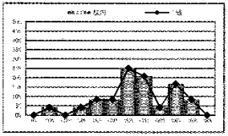
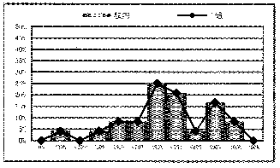
対象生徒が第１学年１月に行った庄原市一斉学力調査（標準学力調査）では，次の結果となった。
 | 数学 |  |  | 平面図形 | 記述式(無答率)
 |  | 基礎 | 活用 |  | 文字と式 | 1次方程式
本校 | 60.2 | 64.4 | 43.2 | 71.9 | 66.7(0) | 27.1(25.0)
庄原市 | 62.8 | 66.8 | 46.8 | 67.2 | 70.0(1.8) | 26.9(12.3)
全国 | 58.6 | 62.2 | 44.3 | 56.2 | 53.7(－) | 23.5(－)

この結果から，平面図形の内容は概ね定着している。記述式の問題（数と式）の校内正答率は平均46.9％で，全国平均の38.6％を上回っているが，無解答の生徒が25.0％の問題もあり，表現力に課題がある生徒もいる。第１学期に行った文字を使った説明の学習においても，説明の組み立てを自ら考えることに苦手意識をもっている生徒が多くみられた。思考力をみとる問題の平均正答率は41.6％（全国46.5％）であり，既習事項の知識を活用して深く考えるなど，思考力に課題があると考えられる。また，正答率分布図から学力差も見られ，正答率が低い生徒への支援の手立ての工夫が必要である。
第２学年の図形領域の学習を始める前のレディネステストの結果は,次のとおりである。
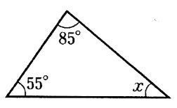
１ 次の図で，∠ の大きさを求めなさい。【正答率76.4％】

２ 次の図で，２つの直線ＡＢ，ＣＤは平行です。直線ＥＦとＡＢ，ＣＤ
との交点をそれぞれＧ，Ｈとします。
① の角を記号を使って表しなさい。【正答率26.9％】
② ２つの直線ＡＢ，ＣＤが平行であることを，記号を使って表しなさ
い。【正答率26.9％】
③ ∠ＢＧＨの大きさを求めなさい。【正答率65.3％】

３ 右の図は線対称な図形で，直線ＡＭは対称の軸です。
① 点Ｂと対応する点を答えなさい。【正答率88.4％】
② 線分ＢＣと長さの等しい線分を答えなさい。【正答率88.4％】
③ 線分ＢＥは直線ＡＭによって垂直に２等分されています。このことを
記号を使って表しなさい。【正答率0％・ＡＭ⊥ＢＥのみ答えた生徒42.3％】
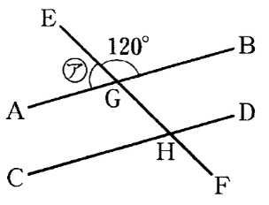
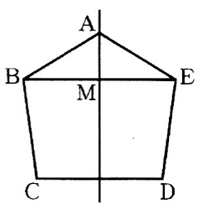
４ 次の①～③にあてはまる図形を，下の～からすべて選び，記号で答えなさい。
① ３つの辺の長さがすべて等しい三角形【正答率46.1％】
② 向かい合う２組の辺が平行な四角形【正答率50.0％】
③ 辺の長さがすべて等しく，角の大きさもすべて等しい図形【正答率53.8％】
正方形 二等辺三角形 台形 正三角形 平行四辺形 直角三角形

以上の結果から，角の大きさを求めることや図形の移動については概ね定着している。しかし，それらの性質を記号を使って表すことや図形の定義については，十分定着していない実態がある。その要因として，図形の性質を記号を用いて表現することのよさや図形を定義することのよさが実感できていなかったのではないかと考えられる。
生徒の情緒面では，７月に行った生活アンケートで次の結果が見られた。
質問内容 | 肯定的回答率  （％）
話し合いや協力して作業することによって，自分の考えを深めることができています。 | 95.8
授業で学んだことを，ふだんの生活で使ったり，学んだことがどのような場面で使えるのか考えたりしています。 | 83.3
以上の結果から，ほとんどの生徒が数学の学習や授業に意欲的に取り組んでいるといえる。また，他者と話し合ったり，関わりながら学習を進めたりすることを通して自分の考えが深まっていると感じている生徒がほとんどで，協働的な学習が効果的であると考えられる。

（３）指導観
・小集団での学び合いで表現力を伸ばす
根拠を明らかにして説明し伝え合う活動を通して，推論の過程を自分のことばで他者に分かりやすく表現することを大切にしていきたい。ペア活動やグループ活動を取り入れ，自分が納得したことを他の人にも納得してもらえるように説明することを大切にしていきたい。その際，図形の性質を記号を用いて伝えたり，図形の定義を根拠に伝えたりしている具体の姿を価値付け，それらを生徒自らが用いる機会を増やすことで，簡潔・明瞭に表現できることのよさが実感できるようにし，定着を図るようにする。また，自分と他者の証明の過程を比較してその相違点や共通点を説明したり，証明を評価したりするなどの証明を読む活動を通して，論理的に考察し表現力を養っていきたい。

・学力差に応じた手立てを工夫する
本単元では，既習事項を用いて新たな性質を見付けだす学習を大切にしている。証明の過程においては，証明の構想や方針をたて，根拠となる事柄を明らかにすることが必要であるので，既習内容をまとめた「図形の性質一覧表」を各自が作成・携帯できるようにし，課題解決への手掛かりにしたり，見通しをもたせたりする。

・多様な見方や考え方（思考力）を伸ばす
生徒自らが作図する活動を取り入れ，図形を構成する要素に着目しやすくしたり，証明の見通しを立てる思考ツールを用い，思考を進める手掛かりにしたりできるようにする。個人思考において，各自が図形について成り立ちそうなことを探し予想をする経験をさせることで，図形に潜む関係を見いだそうとする態度を身に付けさせたい。自分の考えをもたせてから小集団で交流をさせることで，多様な考え方を知ることができたり，新たな性質に気付かせたりしながら，思考力を伸ばしていきたい。

これらは相互に関連しているため，効果的に進めていきたい。

４ 学習の系統
【小４年】
・直線の平行や垂直の関係
・台形，平行四辺形，ひし形
中３ 図形の相似
・平面図形の相似と三角形の相似条件
・図形の基本的な性質
・平行線と線分の比
・相似な図形の相似比と面積比，体積比
・相似な図形の性質を活用すること
中１ 平面図形
・基本的な作図の方法とその活用
・図形の移動
（平行移動，対称移動，回転移動）
【小１年】
・平面図形の観察や構成

中２ 基本的な平面図形と平行線の性質
・平行線と角の性質
・多角形の角についての性質
【小５年】
・多角形，正多角形
・三角形，四角形の合同
・円周率
【小２年】
・三角形，四角形，長方形，
正方形，直角三角形
中３ 円周角と中心角
・円周角と中心角の関係（証明，活用）
・円周角の定理の逆

中２ 図形の合同
・平面図形の合同と三角形の合同条件
・証明の必要性と意味及びその方法
・三角形や平行四辺形の基本的な性質
【小３年】
・円，球
・二等辺三角形，正三角形
・角
【小６年】
・対称な図形
・縮図や拡大図
中３ 三平方の定理
・三平方の定理とその証明
・三平方の定理を活用すること

５ 単元の目標
図形の合同について理解し，図形についての見方を深めるとともに，図形の性質を三角形の合同条件などを基にして確かめ，論理的に考察し表現する能力を養う。

６ 単元の評価規準
数学への  関心・意欲・態度 | 数学的な見方や考え方 | 数学的な技能 | 数量や図形などについての知識・理解
・三角形や平行四辺形の性質などに関心をもち，それらについて調べ，証明しようとしている。  ・図形の性質の証明を読むことに関心をもち，新たな性質を見いだそうとしている。 | ・二等辺三角形の性質を調べ,証明することができる。  ・平行四辺形の性質や平行四辺形になるための条件を調べ，証明することができる。  ・図形の性質の証明を読み，新たな性質を見いだすことができる。 | ・二等辺三角形の性質や平行四辺形の性質，平行四辺形になるための条件などを記号を用いて表したり，その意味を読み取ったりすることができる。  ・三角形や平行四辺形の性質の証明から，辺や角の関係などを読み取ることができる。  ・  ・証明を読んで見いだした図形の性質を，記号を用いて表すことができる。 | ・二等辺三角形の性質を理解している。  ・直角三角形の合同条件とその必要性を理解している。  ・平行四辺形の性質や平行四辺形になるための条件を理解している。  長方形，ひし形，正方形，平行四辺形の関係などを理解している。

７ 本単元において育成しようとする資質・能力とのかかわり
【スキル】
① 既習の内容を基にして，図形の性質を見いだし，統合的・発展的に考える力。（思考力）
② 根拠をもとに，数学用語を用いて簡潔・明瞭・的確に説明する力。（表現力）
【意欲・態度】
③ 他者の考えや多様な考えを認め，自分の考えを再構築しながらよりよく問題解決していく態度。
（協調性）
８ 指導と評価の計画（全17時間）

次 | 学習活動 | ●主な発問〇〇〇〇  ・生徒の思考の流れ  ▽整理・分析  ◎振り返り | 観点 |  |  |  | 評価
 |  |  | 関 | 思 | 技 | 知 | ◇評価規準  ★資質・能力（評価方法）
１ | 課題の設定 本時の目標 | 作図の方法の証明において，根拠として使う事柄を考えることができる。
 | ・既習内容の三角形や四角形の性質を振り返る。 | ●小学校で習った三角形と四角形にはどのような種類があったでしょう。また，どのような特徴がありますか。  ・辺の長さや角の大きさ，位置関係に注目すると特徴がまとめられるな。 | ○ |  |  |  | ◇三角形と四角形の性質に関心をもち，それらについて調べ，証明しようとする。（ノート，行動観察）
 | 情報の収集 本時の目標 | 二等辺三角形の底角の性質について説明することができる。
 | ・いろいろな方法で二等辺三角形を作図する。  ・作図した二等辺三角形から二等辺三角形の性質を見いだす。  ・二等辺三角形の定義から「二等辺三角形の２つの角は等しい」ことを証明する。 | ●二等辺三角形を作図して，性質をできるだけたくさん見付けよう。  ・コンパス・分度器を使うと，いろいろな方法で二等辺三角形を作図することができるな。  ▽いろいろな形の二等辺三角形で共通な性質は何だろう。  ◎２つの辺が等しい三角形は，どんな場合でも２つの角が等しくなるんだな。 |  |  | ○ |  | ◇見いだした性質や証明の補助線を，記号を用いて表すことができる。（ノート，行動観察）  ★根拠を基に，数学用語を用いて簡潔・明瞭・的確に説明している。（ノート，行動観察）
 | 情報の収集 本時の目標 | 二等辺三角形の頂角の二等分線の性質について説明することができる。
 | ・二等辺三角形を折り紙で作り，半分に折ってみる。  ・「二等辺三角形の２つの底角は等しい」ことの証明を読み，新たに示すことができる性質を考える。  ・二等辺三角形の定義から「二等辺三角形の頂角の二等分線は底辺を垂直に二等分する」ことを証明する。 | ●二等辺三角形の性質は他にないだろうか。  ・合同な三角形があるが，前の時間に証明したことにつながっているな。  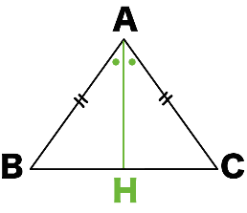  - △ＡＢＨ≡△ＡＣＨからわかることはないかな。  ●頂角の二等分線が底辺の垂直二等分線になっているけど，いつもそうなるのでしょうか。  ▽「いつもそうなる」ためには，証明しないといけないな。 |  | ○ |  |  | ◇証明を読み，新たに頂角の二等分線の性質を見いだすことができる。（ノート，行動観察）  ★根拠をもとに，数学用語を用いて簡潔・明瞭・的確に説明している。（ノート，行動観察）
２ | 情報の収集 本時の目標 | 二等辺三角形になるための条件の証明について考察することができる。
 | ・定義以外に二等辺三角形になる条件について考える。  ・「２つの角が等しい三角形は，二等辺三角形である」ことを証明する。 | ・２つの角が等しい三角形をかくと，２つの辺の長さが等しくなりそうだ。  ●どんな三角形でも２つの辺の長さが等しくなるのだろうか。  ◎三角形の２つの角が等しければその三角形は，等しい２つの角を底角とする二等辺三角形なんだな。 |  | ○ |  |  | ◇２つの角が等しい三角形は二等辺三角形になることを，三角形の合同条件を用いて証明しようとしている。（ノート，行動観察）
 | 情報の収集 本時の目標 | 事柄の逆とその真偽をいうことができる。
 | ・二等辺三角形の底角の性質と，二等辺三角形になるための条件を比べる。  ・ある事柄やその逆が正しいといえるかどうかを調べ，正しくない場合に反例をあげて証明する方法を考える。 | ・仮定と結論が入れ替わっているな。  ●この３つの事柄の中に，逆にすると正しくないものがあるよ，どれだろう。そのわけを説明しよう。  ◎仮定と結論とを入れ替えても，いつも正しいとはいえないな。 |  |  |  | ○ | ◇命題が正しくないことを示すには，反例を挙げればよいことを理解している。（ノート，行動観察）
 | 整理・分析 本時の目標 | 二等辺三角形の性質を使いつくった合同な三角形の根拠を示し，新たな性質を見いだすことができる。
 | ・二等辺三角形に２本直線を引いて合同な三角形をつくり，根拠を示す。  （本時） | 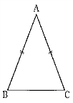  ●直線を２本引いて，合同な三角形をつくり，根拠を示そう。  ・同じ長さの直線も引けそうだ。 |  | ○ |  |  | ◇二等辺三角形に２直線を引き，二等辺三角形の定義や性質を使って，合同な三角形をつくり，根拠を示し新たな性質を見いだすことができる。（ノート，行動観察）  ★他者の考えや多様な考えを認め，自分の考えを再構築しながらよりよく問題解決していこうとしている。（ノート，行動観察）
３ | 情報の収集 本時の目標 | 直角三角形の合同条件を，三角形の合同条件をもとにして考えることができる。
 | ・２つの直角三角形が合同であるといえるかどうか調べる。  ・直角三角形の合同条件についてまとめる。 | ●次の図の２つの直角三角形が合同であることを，三角形の合同条件を使って示そう。  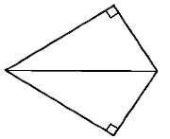  （タコ形）  ・直角三角形のときは，三角形の合同条件とは違う辺と角の位置関係でも合同がいえるな。  ◎三角形の合同条件に加えて，直角三角形の場合は合同の条件が増えるな。 |  |  | ○ |  | ★既習の内容を基にして，図形の性質を見いだし，統合的・発展的に考えている。（ノート，行動観察）  ◇証明から読み取った直角三角形の合同条件を，記号を用いて表すことができる。（ノート，行動観察）
 | まとめ・創造・表現 本時の目標 | 直角三角形の合同条件を利用して，図形の性質を証明することができる。
 | ・直角三角形の合同条件を用いて，図形の性質を証明する。 | ●図の中で等しい部分を見付け，その理由を説明してみよう。  ・直角三角形の合同条件を使って，図形の性質を証明してみよう。 |  |  |  | ○ | ◇直角三角形の合同条件を用いて，図形の性質の証明ができることを理解している。（ノート，行動観察）
４ | 課題の設定 本時の目標 | 平行四辺形の性質を証明することができる。
 | ・平行四辺形の定義についてまとめる。  ・平行四辺形の性質を見いだし，それらのうち「平行四辺形の対辺は等しい」ことを証明する。  ・「平行四辺形の対辺は等しい」ことやその証明を用いて，平行四辺形の角や対角線についての性質を証明する。 | ・平行四辺形とは，２組の対辺がそれぞれ平行な四角形のことなんだな。  ●平行四辺形の対辺はいつでも長さが等しいのだろうか。  ▽平行四辺形の定義がいえていれば，「平行四辺形の対辺が等しい」ことが証明できるな。  ●平行四辺形の性質は他にないだろうか。  ◎「平行四辺形の対辺は等しい」ことの証明を使って，平行四辺形の別の性質がいえるな。 | 〇 | ○ |  |  | ◇三角形の合同条件を用いて，平行四辺形の辺についての性質を証明できる。（ノート，行動観察）  ◇証明を読むことに関心をもち，三角形の合同を基に角や対角線の性質を証明しようとしている。（ノート，行動観察）
 | 整理・分析 本時の目標 | 平行四辺形の性質を利用して，図形の性質を証明することができる。
 | ・平行四辺形の性質を証明に活用する。 | ・証明するとき，平行四辺形の性質は，等しい辺や角を示すときの理由として使えるな。 |  | 〇 |  |  | ◇平行四辺形の性質を用いて図形の性質を証明することができる。（ノート，行動観察）
５ | 情報の収集 本時の目標 | 具体的な事象を考察することを通して，平行四辺形になるための条件を証明することができる。
 | ・平行四辺形になるための条件を考え，それを証明する。 | ●四角形で辺や角，対角線などについて，どんなことがいえると平行四辺形になるだろうか。  ・平行四辺形の定義がいえたらいいんだな。  ●平行であることを示すには，何がいえたらよいだろうか。  ◎考えた条件を使うと，いつでも平行四辺形になるんだな。 |  | ○ |  |  | ◇平行四辺形の性質の証明を基に，平行四辺形になるための条件を証明することができる。（ノート，行動観察）
 | 情報の収集 本時の目標 | 平行四辺形の性質の逆を証明し，平行四辺形になるための条件を見いだすことができる。
 | ・平行四辺形の性質の逆を証明する。  ・平行四辺形になるための条件をまとめる。 | ●二等辺三角形の性質の逆は証明できたが，平行四辺形の性質の逆は証明できるだろうか。  ・平行四辺形の性質の逆はいつでも正しいのかな。  ◎平行四辺形になる条件としてまとめられるな。 |  |  | ○ |  | ◇見いだした平行四辺形になるための条件を，記号を用いて表すことができる。（ノート，行動観察）
 | 整理・分析 本時の目標 | 平行四辺形になるための条件を利用して，図形の性質を証明することができる。
 | ・いろいろな条件で，いつでも平行四辺形になるものを考える。  ・平行四辺形の性質や条件を用いて，図形の性質を証明する。 | ●平行四辺形になるための条件としてまとめたこと以外の条件で，平行四辺形になるだろうか。  ◎どんな条件でも，結局平行四辺形になるための条件を満たしているかどうかが問われるんだな。  ◎条件などを仮定として，平行四辺形になるための条件を結論として導き出すんだな。 |  |  |  | ○ | ◇平行四辺形の性質や平行四辺形になるための条件を理解し，証明の中での用い方が分かる。（ノート，行動観察）
６ | 整理・分析 本時の目標 | 長方形，ひし形，正方形の定義を基にして，それらが平行四辺形であることを証明することができる。
 | ・長方形，ひし形，正方形，平行四辺形の関係を調べる。 | ◎長方形，ひし形，正方形の定義は，すべて平行四辺形になる条件を満たしているんだな。 |  |  |  | ○ | ◇長方形，ひし形，正方形の定義を理解し，平行四辺形の特別なものであることが分かる。（ノート，行動観察）  ◇長方形，ひし形，正方形の包含関係を理解しているか。（ノート，行動観察）
 | 整理・分析 本時の目標 | 長方形やひし形の対角線の性質を証明することができる。
 | ・長方形，ひし形の定義から，対角線の性質を証明する。  ・対角線の性質の逆は必ずしも成り立たないことを，反例を挙げて示す。  ・成り立たないことの証明は反例を一つでも挙げればいいことを理解する。 | ・長方形やひし形の対角線はどんな性質があるだろう。  ●対角線を引くと，どんな図形ができるでしょうか。  ・直角三角形や二等辺三角形ができるな。  ▽証明した性質の逆は必ずしも成り立たないんだな。  ◎逆が成り立つとき，成り立たないときのさまざまな図形をかいてみよう。 |  |  |  | ○ | ◇長方形，ひし形，正方形はそれぞれ特別な平行四辺形であること，正方形は特別な長方形であり，特別なひし形でもあることを理解している。（ノート，行動観察）
７ | まとめ・創造・表現 本時の目標 | 平行線の性質を利用して，図形を等積変形することができる。
 | ・多角形の面積を変えずに，平行線の性質を使って形を変えることを考える。  ・下図のような形の土  地で，面積を変えずに一本線で分筆するにはどうすればよいのか考える。  ・平行線による等積変形の考え方を用いて，面積が等しい図形を作図する。 | ▽台形に対角線を引くと，面積の等しい三角形の組がたくさんできるな。  ●作図した直線が，面積を変えずに形を変えていることを説明してみよう。  ◎平行線があれば，面積を変えずに図形の形を変えることができるな。 | ○ |  |  |  | ◇平行線の性質を利用して等積変形する方法に関心をもち，作図しようとしている。（ノート，行動観察）
８ | 振り返り 本時の目標 | 単元を振り返る。
 | ・単元を振り返り，日常生活にある課題を考える。 | ◎この単元で学習したことを日常生活で活用できる場面を探したい。 | ○ |  |  |  | ◇単元の考え方を用いて具体的な事象を捉え説明することに関心をもち，問題の解決に生かそうとしている。（ノート，行動観察）  ★単元で学習した考え方を，日常生活や社会生活につなげる場面が分かっている。（ノート，行動観察）

９ 本時の学習
（１）本時の目標
二等辺三角形の性質を使いつくった合同な三角形の根拠を示し，新たな性質を見いだすことができる。

（２）本時の評価規準
二等辺三角形に２直線を引き，二等辺三角形の定義や性質を使って，合同な三角形をつくり，根拠を示し新たな性質を見いだすことができる。【数学的な見方や考え方】

（３）本時の深い学びの姿
三角形の合同条件がいえるように２直線の引き方を考えたり，そのことから見いだせる新たな性質を見付けたりしようとしている。また，グループ活動において，よりよい証明の書き方にしようと意見を出し合っている。

（４）学習の流れ
学習活動 | 指導上の留意点（◇）  ◆「努力を要する」と判断した  生徒への指導の手立て  （◎深い学びを実現するための  指導の手立て） | 評価規準  （評価方法）
１ 課題意識をもつ。  ＡＢ＝ＡＣの二等辺三角形がある。  これに直線を引いて合同な三角形をつくることが  できます。どのような直線を引いたらよいのだろう。  ２ 既習内容を復習する。  ＡＢ＝ＡＣの二等辺三角形がある。  これに１本の直線を引いて合同な三角形をつくる  ことができます。  どのような直線を引いたらよいのだろう。  ＜予想される生徒の反応＞  ・∠Ａの二等分線ＡＤを引けばよい。  [合同な三角形] △ＢＡＤ≡△ＣＡＤ  [根拠]ＡＢ＝ＡＣ，∠ＢＡＤ＝∠ＣＡＤ，ＡＤ＝ＡＤ  ２組の辺とその間の角がそれぞれ等しい  ・頂点Ａと線分ＢＣの中点を結ぶ線分を引けばよい。  ３ 課題を把握する。  ＡＢ＝ＡＣの二等辺三角形がある。これに２本の直線  を引くと合同な三角形ができるでしょうか。  ・できるとしたら,どのような直線を引けばよいですか。  ・２つの三角形が合同になる根拠を示しなさい。  ・合同以外にも，いえることはないだろうか。  ＜予想される生徒の反応＞  ・２点Ｂ，Ｃからの長さが等しい２直線を引く。  ・辺ＡＢと辺ＢＣの平行線をそれぞれ引く。  ・点Ｂから辺ＡＣに，点Ｃから辺ＡＢにそれぞれ垂線を引く。  ・辺ＡＢの中点と点Ｃ，辺ＡＣの中点と点Ｂをそれぞれ結ぶ。  ・底角の二等分線をそれぞれ引く。  ４ 本時のめあてを確認する。  合同な三角形になる根拠を示し，新たな性質を見付けることができる。  ５ 個人で考える。  ６ グループで課題解決方法を交流する。  グループで１つは，合同な三角形とその根拠を全員が示すことができるようにする。  ７ 全体で交流する。（意図的指名）  ＜予想される生徒の反応＞  ・[直線]ＢＣ上に，ＰＢ＝ＱＣとなるように，線分ＡＰ，  ＡＱを引く。  [根拠]ＡＢ＝ＡＣ，ＰＢ＝ＱＣ，∠Ｂ＝∠Ｃ  ２組の辺とその間の角がそれぞれ等しい  [合同な三角形]△ＡＢＰ≡△ＡＣＱになる。  [新たな性質]ＡＰ＝ＡＱなど  ・[直線] ＡＢ//ＣＤ ，ＡＤ//ＢＣ  [根拠] ＡＣが共通，∠ＢＡＣ＝∠ＤＣＡ，  ∠ＢＣＡ＝∠ＤＡＣ  １組の辺とその両端の角がそれぞれ等しい  [合同な三角形] △ＡＢＣ≡△ＣＤＡ  [新たな性質] ＡＢ＝ＣＤ ，ＡＤ＝ＢＣなど  ・[直線] ＡＢ＝ＣＤ ，ＡＤ＝ＢＣのとき  [根拠] ＡＣが共通，ＡＢ＝ＣＤ ，ＡＤ＝ＢＣ  ３組の辺がそれぞれ等しい  [合同な三角形] △ＡＢＣ≡△ＣＤＡ  [新たな性質] ∠Ｂ＝∠Ｄなど  ・[直線]ＡＢ，ＡＣ上にＢＰ＝ＣＱとなる点Ｐ，Ｑをとり，  交点をＤとする。  [根拠] ＰＢ＝ＱＣ，∠ＡＢＣ＝∠ＡＣＢ，ＢＣは共通  ２組の辺とその間の角がそれぞれ等しい  [合同な三角形]△ＰＢＣ≡△ＱＣＢ  [新たな性質]△ＤＢＣは二等辺三角形など  ８ 適用題を解く。  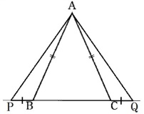  本時の課題で，発表において出なかった２直線の引き方を提示し，合同な三角形とその根拠を書くように問いかける。  ９ 本時のまとめを行う。  ・二等辺三角形に長さが等しい線分，角の二等分線，垂線などの２直線を引くことで，合同な三角形をつくることができる。  ・証明の際に使わなかった辺や角に着目することで，新たな性質を見いだすことができる。  10 本時を振り返り，次時につなげる。  ・同じ条件の直線を引いても，長さが等しい辺や大きさが等しい角に着目すると，いろいろな性質が見いだせることが分かった。（今日学んだこと）  ・長さが等しい線分，大きさが等しい角，垂直，平行など，三角形の合同条件が使えるように，２本の直線を引くことが，前に１本の直線を引いたときと似ていると思った。（これまでの学習とのつながり）  ・二等辺三角形に３本の直線を引いても，合同な三角形ができるか考えてみたい。（もっと考えてみたいこと）  ・直角三角形に２本の直線を引くと，どんな性質が見付かるか考えてみたい。（もっと考えてみたいこと） | 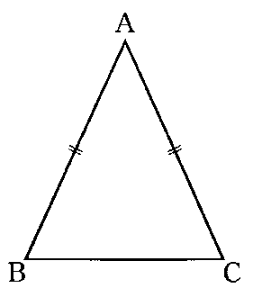  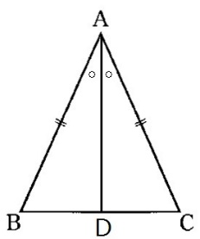  ◇三角形の合同条件が使えるように，意図をもって直線を引いている生徒を全体に紹介し，全ての生徒が意図をもって直線が引けるようにする。  ◇等しい部分に印を付けている生徒や仮定と結論を色分けして図に表している生徒を紹介し，全体に広げ，根拠を可視化するよさに気付けるようにする。  ◆三角形の合同条件が使える三角形がイメージできるように，図形の性質一覧表を確認するように声をかける。  ◆２本の直線は引いてもその条件が分からないなど，途中まででも考え方を書いていることを価値付ける。  ◇根拠となる三角形の合同条件のどれが使えるかを伝え合っているグループを全体に紹介し，他のグループにも広げる。  ◆合同条件を示すために，３つの等しい事柄を見付けるとよいことを示す。  ◆途中まで解決できている課題の解決方法も一緒に考えるように声をかける。  ◇根拠を示すことができたグループは，新たにいえそうな性質を見付けるように声をかける。  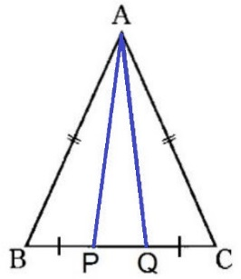  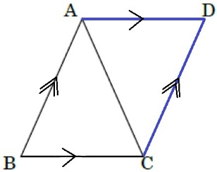  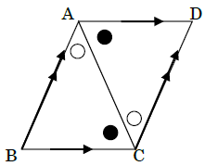  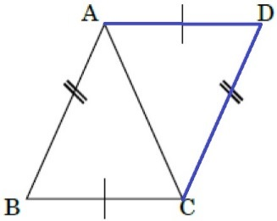  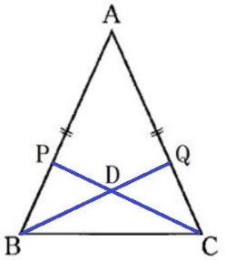  ◇直線の引き方や合同条件などの類似点に着目しながら証明を比べ，他にいえることがないかを考えるように問い返す。  ◎根拠として用いていない図の中の線分や角の関係を見直すことで，新たな性質が見付けられるようにする。  ◇条件を変えると，どんな問題ができそうか問いかけ，振り返りにつなげる。  ◇振り返りの視点を示す。  ・今日学んだこと  ・これまでの学習とのつながり  ・もっと考えてみたいこと | 二等辺三角形に２直線を引き，二等辺三角形の定義や性質を使って，合同な三角形をつくり，根拠を示し新たな性質を見いだすことができる。【数学的な見方や考え方】（ノート）  二等辺三角形に２直線を引き，二等辺三角形の定義や性質を使って，合同な三角形をつくり，根拠を示し新たな性質を見いだすことができる。【数学的な見方や考え方】（行動観察）  二等辺三角形に２直線を引き，二等辺三角形の定義や性質を使って，合同な三角形をつくり，根拠を示し新たな性質を見いだすことができる。【数学的な見方や考え方】（ノート）

（５）板書計画
めあて 二等辺三角形に直線を２本引いてつくった合同な三角形の根拠を示し，新たな性質を見付けることができる。
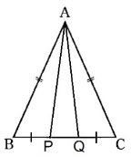
直線を引いて合同な 直線１本 直線２本
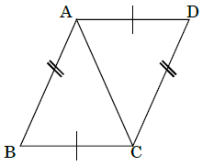
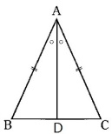
三角形をつくろう
[根拠]

[合同な三角形]
[根拠]
長さが等しい線分，
大きさが等しい角，
垂直，平行など，
三角形の合同条件が
使えるような２直線
[新たな性質]

まとめ 二等辺三角形にいろいろな２直線を引くことで，
合同な三角形や新たな性質を見いだすことができる。

